Памятки
Для вас, родители!

Дымковская глиняная игрушка– один из самый ярких и самобытных народных промыслов Вятского края. Зародился промысел в вятской заречной слободе Дымково, отсюда и название игрушки. Первыми дымковскими игрушками стали свистульки вылепленные к ежегодному весеннему празднику «Свистуньи».
Изготовляли игрушку в Дымкове целыми семьями. Летом копали и месили глину, толкли вручную и растирали в краскотерках комовой мел, с осени до весны лепили, сушили, обжигали изделия, ближе к «Свистунье» белили мелом, разведенным на снятом коровьем молоке, красили яичными красками, украшали ромбиками золотистой потали.
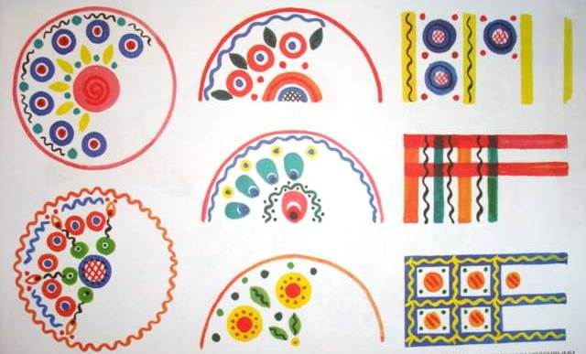
За четыреста с лишним лет существования и развития дымковского промысла в нем сложились традиционные темы, сюжеты и образы, нашли отображение и закрепление выразительные средства, присущие очень пластичной красной гончарной глине, несложные (геометрического рисунка) орнаменты росписи, в которых преобладают красный, желтый, синий, зеленый цвета. Элементы её росписи – это точки, кружочки, кольца и полоски.
Яркая, нарядная дымковская игрушка не любит «одиночества». Нередко мастерицы дымковского промысла создают целые тематические композиции, в которых находится место как людям, так и животным, как одушевленным, так и неодушевленным предметам. Не только человек, лошадь, собака или олень могут предстать перед зрителями, но и дерево, декоративный заборчик, коляска, сани, русская печь...
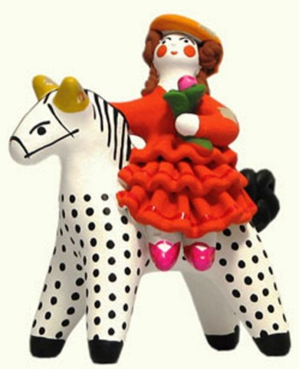
В наши дни дымковская игрушка по праву считается настоящим символом Вятского края. Она не похожа ни на одну другую керамическую игрушку: Каргапольскую, Ковровскую, Филимоновскую. И по сей день дымковская игрушка изготавливается вручную. Каждая дымковская игрушка – неповторимая авторская работа от лепки и до росписи. Верно говорят мастерицы: «Нет и не может быть двух одинаковых изделий».
.

«Как познакомить ребёнка с
Дымковской игрушкой»

- Перед началом работы изучите материалы, касающиеся истории дымковской игрушки, уточнить методы и приёмы лепки и росписи.

- Знакомя с изделиями, представляйте каждую вещь ярко, эмоционально, используя различные сравнения, эпитеты. Всё это вызовет у ребёнка интерес к народной игрушке, чувство радости от встречи с прекрасным.

- Детям расскажите, что самый сложный узор на игрушке состоит из простейших элементов: круг, дуга, точки – горошины, прямая и волнистая линия и так далее.

- Начните расписывать плоские изделия (шаблоны, силуэты), самое главное – рисовать основные элементы росписи в порядке их усложнения (точки → кружочки → кольца → прямые линии).

- Покажите, как нарисовать несложный узор, затем предложите ребёнку сделать это самостоятельно. Постепенно дети усвоят элементы росписи.

- Для облегчения рисования мелких округлых форм (точки-горошины) ребёнок может пользоваться ватной палочкой.

- Критика работ ребёнка может привести к отказу или нежеланию заниматься в дальнейшем. – Хвалите его работу!

- Старайтесь ничего не дорисовывать в детских рисунках, этим Вы даете понять, что он сам не может хорошо нарисовать. – Или делайте это не заметно, или с разрешения ребёнка.

- Объясняйте, что главное – это не рисунок, а его фантазия.

- Рисуйте вместе с ребёнком!

